МУНИЦИПАЛЬНОЕ ДОШКОЛЬНОЕ ОБРАЗОВАТЕЛЬНОЕ УЧРЕЖДЕНИЕ
«ДЕТСКИЙ САД № 367 КРАСНОАРМЕЙСКОГО РАЙОНА ВОЛГОГРАДА»

Организация развивающей предметно – пространственной среды:

«МАЛЕНЬКИЕ ПРИРОДОВЕДЫ»

Выполнила:
Белова Елена Анатольевна
воспитатель высшей квалификационной категории

2020

«Может быть, дети не могут осмыслить природу
как всенародное достояние,
пусть они понимают ее как сучок,
на котором находится гнездо,
где живем мы - птенцы природы»
В.А.Сухомлинский

Тема: «Маленькие природоведы»
Автор работы: Белова Елена Анатольевна, воспитатель;
Участники деятельности: воспитанники старшего дошкольного возраста группы компенсирующей направленности для детей с ограниченными возможностями здоровья (тяжелым нарушением речи), педагоги и родители (законные представители) воспитанников;
Место реализации: муниципальное дошкольное образовательное учреждение «Детский сад № 367 Красноармейского района Волгограда»;
Актуальность:
Удивительный мир природы… Он встречает ребенка морем звуков, запахов, сотней загадок и тайн, заставляет смотреть, слушать, думать. В сердце каждого из нас с детства остаются нежные и щемящие воспоминания: узкая тропинка в лесу, пронизанным особым светом, наполненном звуками и запахами; тихий пруд с зелеными берегами и голубым отражением небес; золотистое поле пшеницы в знойный летний день; крошечный кузовок, доверху наполненной земляникой. Человек – часть природы, без взаимодействия с которой его жизнь не может быть полноценной. Благодаря природе развивающийся организм постепенно накапливает здоровье и силы. Мир природы и мир движений, объединяясь, становится мощным средством разностороннего развития ребенка в условиях психологического комфорта.
Обострение экологической проблемы в стране, диктует необходимость интенсивной просветительской работы по формированию у детей старшего дошкольного возраста экологического сознания, культуры природопользования. Эта работа начинается в детском саду. Дошкольное детство – начальный этап становления человеческой личности. В этот период закладываются основы экологической культуры. Осознанно – правильное отношение детей к природе строится на чувственном ее восприятии, эмоциональном отношении к ней и знания особенностей жизни, роста и развития отдельных живых существ. А также развития интереса к явлениям природы; понимания специфики живого, желания практически сохранить, поддержать или создать для него нужные условия; понимания и сочувствия тем, кто испытывает дефицит каких-либо условий; эмоционального отклика, радости на любые проявления животных и растений, их красоту. Такие знания в процессе общения ребенка с природой обеспечивают ему понимание конкретных ситуаций в поведении животных, состоянии растений, правильную их оценку и адекватное реагирование. Такое отношение вполне может быть сформировано у маленького ребенка, если систематически на протяжении нескольких лет его знакомят с разнообразием растений и животных. Ребенок открывает для себя разнообразный и увлекательный мир природы. Облака, разноцветная радуга, капли дождя, снежинки, пестрые бабочки – интересуют и удивляют его, будят воображение и фантазию. Ребенок воспринимает природу ярче и острее взрослого. Важно не дать угаснуть детской любознательности, помочь в познании окружающего мира. Наша задача помочь ребенку понять многообразие мира природы с помощью создания предметно – пространственной развивающей среды групповой ячейки. Согласно требованиям ФГОС развивающую среду в группе сделали содержательной, насыщенной, вариативной, трансформируемой, доступной и безопасной. Известно, что окружающая среда должна отвечать интересам детей. Изучая лексические темы по ознакомлению с миром природы, пришли к выводу, что развивающая среда оказалась недостаточно наполненной. Для более полного и подробного изучения материала по ознакомлению с природой были созданы игровые макеты, ковролиновые ширмы, различные дидактические пособия. Использование, которых в предметно – пространственной среде отвечает принципу интеграции образовательных областей. Через любое игровое пособие решаются цели и задачи из различных областей: «Речевого развития», «Познавательного развития», «Социально-коммуникативного развития», «Художественно-эстетического развития». Приложение № 1
Цель: Формирование представлений, экологического содержания, отражающих, взаимосвязи в природе, место и роль человека во взаимоотношениях с природой.
Задачи:
- Развивать у детей желание изучать природу, развивать кругозор, внимание, память, мышление при решении проблемных экологических ситуаций;
- Расширять и систематизировать знания детей о природе родного края; расширять представления детей о правилах поведения в природе, учить оценивать свои поступки и поступки окружающих, воспитывать культуру поведения в природе.
- Развивать интерес к экспериментальной деятельности;
- Расширять и обогащать словарный запас детей через наблюдения в природе.
- Воспитывать бережное отношение и ответственность за окружающую природу; воспитывать чувство коллективизма, развивать коммуникативные навыки; вызвать радость и удовлетворение от того, что сумели помочь природе;

Для достижения данной цели использовали следующие принципы:

• Принцип активности, самостоятельности, творчества – позволяет осуществлять совместное создание окружающей среды взрослого с ребенком.
• Принцип стабильности-динамичности - позволяет трансформировать пространство, предусматривает создание условий для изменений и созидания окружающей среды с большим разнообразием предметного наполнения.
• Принцип комплексирования и гибкого зонирования - даёт возможность построения непересекающихся сфер активности и позволяет детям заниматься одновременно разными видами деятельности, не мешая друг другу.
• Принцип эстетической организации среды, сочетания привычных и неординарных элементов – визуальное оформление предметной среды.
• Принцип эмоциогенности среды, индивидуальной комфортности и эмоционального благополучия каждого ребенка и взрослого – позволяет осуществлять личностно-ориентированное активное саморазвитие ребенка и усвоение им социального опыта.

Научные и методические источники, используемые по созданию развивающей среды:

Исследованием экологической развивающей среды в дошкольном учреждении занимались такие отечественные ученые – педагоги С.Н. Николаева, Н.А. Рыжова. Многие отечественные ученые – психологи, такие как Л.С. Выготский, Н.Н. Поддъяков и др., обращали внимание на тот факт, что ребенок развивается посредством окружающего его предметного мира, а не только в определенной деятельности. Известный зарубежный педагог И.Г. Песталоцци отмечал значение предметной среды в обучении детей. Он считал, что чем ближе ребенок взаимодействует с окружающими его предметами, тем более четкие и прочные представления он может получить. Все мысли российских ученых сводятся к тому, что Природа – это богатейшая кладовая, неоценимое богатство для интеллектуального, нравственного и речевого развития ребенка. Она своим многообразием, красочностью и динамичностью привлекает малышей, вызывает в них массу радостных переживаний, развивает любознательность. Впечатления от родной природы, полученные в детстве, надолго остаются в памяти, создают прочную основу для дальнейшего её познания.
На сегодняшний момент в нашей группе реализуется предметно – средовая модель образовательного процесса, которая требует, в свою очередь, грамотную организацию среды. Эта среда должна обеспечивать как совместную деятельность взрослого и ребенка, так и самостоятельную деятельность дошкольников. Правильно организованная экологическая среда, может быть использована в познавательных и оздоровительных целях, выполнять развивающую, познавательную, эстетическую, нравственную функции. В связи с этим представляется актуальным вопрос по её проектированию, обновлению и пополнению.
Обновление предметно – пространственной среды по изучению родной природы начали с создания игровых макетов.
Дидактическое пособие «Игровой макет»
Цель: Познакомить детей с представителями флоры и фауны и средой их обитания.
Задачи:
-Развивать умение устанавливать причинно – следственные связи в природе;
-Научить выделять отличительные признаки животных и растений;
-Формировать представления о правилах поведения в природе;
-Воспитывать бережное отношение к природе;
«Игровой макет» – это форма организации образовательного пространства, способствующие развитию творческого познавательного мышления, поисковой деятельности и бескорыстной познавательной активности каждого ребенка. Это настоящий кладезь для развития речи и изучения природы детей старшего возраста. Общение друг с другом во время игры на макете способствует расширению словарного запаса у ребёнка, практическому овладению навыками словообразования, благотворно влияет на развитие связной, фразовой речи. Без сомнения, игровые макеты представляют огромный интерес для познавательной деятельности ребенка об окружающем мире природы. Не менее интересным для детей, является, возможность дополнить макет, внести свою лепту в создание нового мира. Наиболее доступный способ предоставить ребенку такую возможность, создать основу для его творческой деятельности. Как бы создать незаконченный мир, и предложить ребенку дополнить его, теми или иными предметами и формами, позволить воображению ребенка опираясь на уже готовые образы, сформировать свои, более конкретные, детализированные, индивидуальные. В процессе игр с игровыми макетами развивается творческая инициатива детей, возникают разнообразные игровые замыслы. Они меняются, дополняются предметами, могут соединяться два или три макета, например «Горы и лес», «Пустыня», «Река». Достоинство универсального макета в том, что он дает возможность вариативного использования игрушек (животные разного вида, насекомые, растения) и может быть дополнен разнообразным предметным материалом. Игровой макет — это всего лишь знак, «наводящий» детей на возможную воображаемую ситуацию (например, экологическую), объединяющий участников совместной игры, очерчивая границы игрового пространства, в рамках которого осуществляется «сборка» игровых замыслов в общем сюжетном движении. Наши макеты имеют разную тематику, которые помогают детям знакомиться с жизнью животных, насекомых, с условиями их жизни, какой-либо ситуацией или средой обитания. Наборы персонажей, аксессуаров к ним и сами макеты доступны дошкольникам для свободного выбора и игры. Надо отметить, что все объекты не прикреплены к макетам, дети могут свободно их перемещать по всей поверхности макета. Предметный материал хранится в пластмассовых контейнерах, дети сами могут выбирать нужные элементы в соответствии с замыслом игры.

Дидактическое игровое пособие
«Ковролиновая развивашка»
Цель: Ввести в понимание ребенка, что человек является частью природы;
Задачи:
-Формирование представлений о живой и не живой природе;
-Развивать мышление, сообразительность, внимание, то есть навыка сравнивать, анализировать и делать выводы относительно наблюдаемого объекта;
-Содействовать формированию упорядоченных мыслительных операций, а также умения аргументировано излагать свои мысли;
-Воспитывать экологическую культуру ребенка;
За основу своей работы мы взяли одно из направлений методики Воскобовича, в которой он использует сенсорную стену из ковролина с наглядным материалом на липучках для развития познавательных способностей детей и предлагает малышам увлекательное путешествие развивающих игр и занятий с приключениями в мир животных, растений и человека. Центры активности помогают решить проблему экономии группового пространства и разносторонних потребностей детей. Ширмы легки, мобильны. Ребенок может самостоятельно переносить ширмы в нужную по замыслу часть группы. В кармашки вкладываются картинки на липучках различного содержания и тематики (времена года, природные явления, насекомые и животные, растения, птицы, фигурки людей). С помощью липкой ленты к ширме прикрепляются различные фигурки животных и человека по заданию педагога или по своему желанию, выкладывая алгоритм действий (например, «Как человек ухаживает за домашними животными»). С помощью картинок дети могут выкладывать различные игровые действия, связанные с жизнью обитателей планеты. Проигрывать и проговаривать сложные и опасные экологические ситуации.

Организованная трудовая деятельность
«Огородная Академия»
Цель: Организовать опытно – экспериментальную деятельность детей в природе.
Задачи:
-Учить анализировать результаты опыта и составлять на их основе развёрнутый рассказ;
- Развивать умение работать над заданием в рамках проведения цельного эксперимента, а не отдельных его частей;
- Развивать любознательность и наблюдательность;
- Прививать интерес к экспериментаторской деятельности;
- Воспитывать способность видеть красоту в окружающем мире;
Каждую весну создается «Огород на подоконнике», в котором дети высеивают семена овощей, цветов для постоянного наблюдения за их прорастанием и дальнейшем высаживанием на грядке детского огорода. Здесь же разворачивается «настоящая деревенская жизнь» - появляются семейки проросшего лука, аллеи веточек плодовых деревьев: яблони, айвы, вишни и декоративных кустарников: сирени, шиповника. А рядом виднеется огородная хозяйка баба Матрена, изготовленная руками педагогов из бросового материала: туловище и голова – из соломы, а волосы - из семян овса. Дети, ежедневно поливая любимицу, наблюдают за ростом «волос» и формированием пышной растительности. Каждую весну мы вместе с детьми высаживаем молодые саженцы деревьев (сосна, серебристый тополь, липа, дуб). Дети очень любят ухаживать за деревьями и радоваться своим результатам.
Трансформируемые дидактические пособие
«Времена года»
Цель: Ознакомление детей с временами года.
Задачи:
- Расширять представления детей о растительном мире родного края;
- Упражнять в наблюдениях разными способами за окружающей средой (проведение опытов, получение информации из книг, энциклопедий);
- Воспитывать способность видеть красоту в окружающем мире;
- Обучать выстраивать гипотезы относительно свойств природных явлений;
В нашей группе имеется сменяемая декоративная арка «Времена года», которая позволяет закреплять знания детей о временах года, расширять цветовую гамму растений в соответствии с сезонными изменениями в природе. Дети с удовольствием принимают участие в оформлении арки, вырезают листики, цветочки, снежинки, сосульки отмечая их красоту. Одновременно за работой дети закрепляют названия плодов и видов растений, природных явлений. Дидактическое пособие «Яблоко» для изучения жизни насекомых. Дети с большим удовольствием используют его в самостоятельных играх с червячками, закрепляя знания о жизни насекомых. Настенный календарь «Яблонька» изготовленный своими руками служит для ежедневного наблюдения за изменениями в природе.

Оформление групповой комнаты элементами декора
«Природа и моё настроение»

Цель: Создать условия для формирования эмоционально – стабильного фона у детей с тяжелыми нарушениями речи.
Задачи:
-Воспитание любви к природе, восприятия её красоты и многообразия;
-Способствовать повышению уровня выполнения различной деятельности ребенка в течение всего дня;
-Обеспечить эмоциональный комфорт, стабильно положительный климат в группе;
-Развивать эмоционально устойчивые состояния у детей;
Способ декорирования групповой комнаты, благотворно влияет на формирование и коррекцию эмоциональной сферы ребенка. Детям необходимы яркие эмоциональные впечатления, новые познания окружающего мира, речевое общение, которые помогли детям научиться управлять эмоциями, исправлять и их осознавать. Для того чтобы научить ребенка понимать и видеть красоту природы и любить её, в групповой комнате для детей были созданы условия для положительного эмоционального настроя элементами природного декора которые имитируют красоту родного края: корзина цветов из атласных роз, комнатный цветок из пуговиц, букет цветов в вазе из парчи. Каждый уголок в группе напоминает детям о красоте природы. Маленькие, но яркие детали декора обеспечивают эмоциональный комфорт, волевое поведение ребенка, психологический, стабильно-положительный климат, гуманные отношения, показателями чего являются: жизнерадостное, активное, эмоционально-положительное состояние ребенка. Наблюдая за элементами декора, дети получают удовольствие, радуются, когда в группе появляется что – то новое и яркое у них появляется интерес к последующему познанию окружающего мира. Эмоциональное состояние ребенка, становится более спокойными и более управляемыми.
Детское природоохранное общество
«Юный эколог»
Цель: Формирование навыков экологической культуры у детей.
Задача:
-Формировать осознанно правильное отношение к объектам природы, экологическое мышление;
-Развитие сопереживания к бедам природы, желание бороться за её сохранение;
-Учить практическим действиям по охране природы родного края;
-Довести до понимания ребенка к чему может привести не правильное отношение человека к природе;
Наши дети участвуют вместе со своими родителями в различных конкурсах и акциях района и города природоохранного направления. В ходе этих мероприятий решаются одновременно несколько задач, а их реализация проходит через все виды детской деятельности.
К каждой акции идет кропотливая предварительная подготовка по изготовлению атрибутов, плакатов, контейнеров для сбора батареек. Участие в акции направлены на формирование активной жизненной позиции, они помогают убедить ребенка в том, что от каждого человека, в том числе и от него зависит состояние окружающей нас среды. И даже маленький человек способен изменить в лучшую или худшую сторону свое окружение. Акции позволяют добиться не механического запоминания правил поведения в природе и воспроизведения знаний, а трансформацию знаний в отношение. С этих позиций большое внимание уделяется посильной практической деятельности. Непременное условие каждой акции — наличие теоретической и практической частей. Природоохранные акции позволяют развивать положительное эмоциональное отношение к природе, желание беречь её и заботиться о ней.
Планируемые результаты:
Деятельность в условиях обогащенной среды позволит ребенку проявлять пытливость, любознательность, познавать окружающий мир без принуждения, стремиться к творческому отображению познанного. В условиях созданной развивающей среды ребенок сможет реализовать свое право на свободу выбора деятельности действовать, исходя из своих интересов и возможностей, стремиться к самоутверждению, заниматься не по воле взрослого, а по собственному желанию. В такой подход к организации детской деятельности уже заложен механизм саморазвития, самореализации подрастающей личности.
Созданные условия, позволят детям самостоятельно развертывать игры, для развития общения друг с другом, для развития творческой игровой активности детей, в соответствии с их индивидуальными возможностями, способности к самовыражению, помогут уравновесить эмоциональный фон, оказать благоприятное влияние на нервную систему детей.
Обновленная развивающая предметно – пространственная среда способствует расширению кругозора у детей, развитию желания познавать новое о жизни животных, природных явлениях и многом другом. Дети учатся думать и отвечать на вопросы, аргументируя свои высказывания, что позитивно влияет на развитие связной речи, овладение сложноподчиненным предложением. Наблюдательность рождает в ребёнке привычку делать выводы, развивает логику мысли, чёткость и красоту речи. Находить и видеть прекрасное в природе своего родного края.

Используемая литература:
- Николаева С.Н. Программа “Юный эколог”. Творческий Центр. Сфера. М., 2008.
- Рыжова Н.А. “Наш дом – природа”. М.: Карапуз-Дидактика, 2005.
- Поваляева М.А. Развитие речи детей при ознакомлении с природой. Р-н/Д.: Феникс, 2002.
- Ушакова О.С. Развитие речи и творчества дошкольников Творческий Центр. Сфера. М., 2008.
- Нищева Н. В. Предметно-пространственная развивающая среда в детском саду. Принципы построения, советы, рекомендации /Н. В. Нищева// Детство-Пресс. – 2010.
- Ясвин В. А. Образовательная среда от моделирования к проектированию / В. А. Ясвин // Москва. – 2000.
- Воскобович В.В, Вакуленко Л.С. Развивающие игры Воскобовича. «ТЦ Сфера» 2015г

Приложение № 1
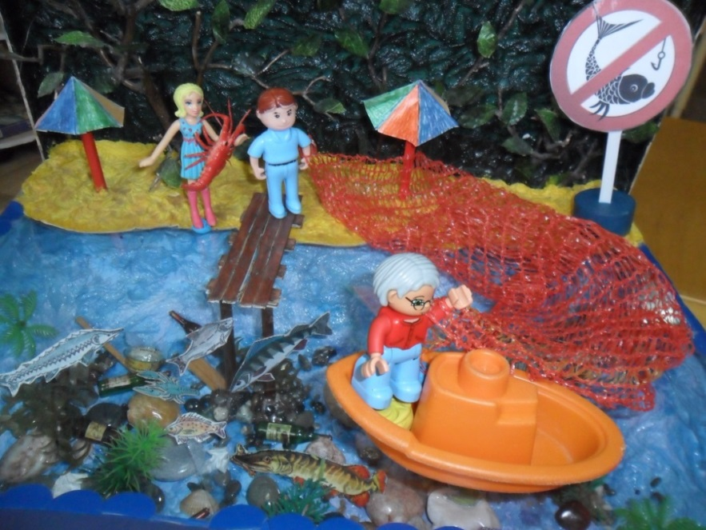
Игровой макет «Река»
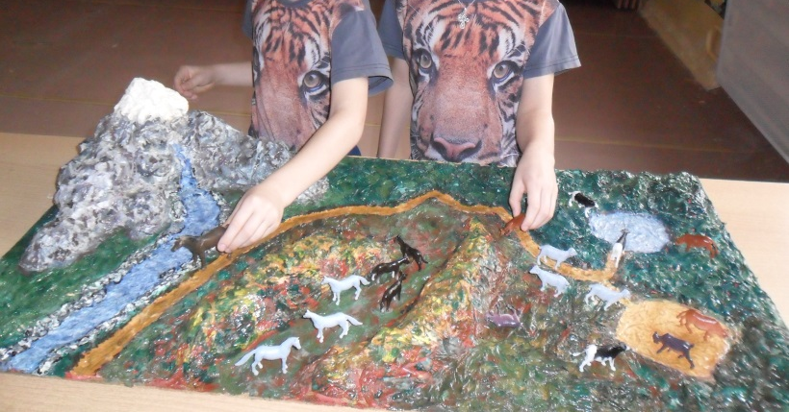
Игровой макет «Лес и горы»
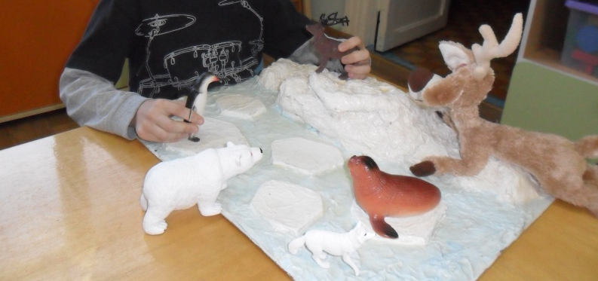
Игровой макет «Север»
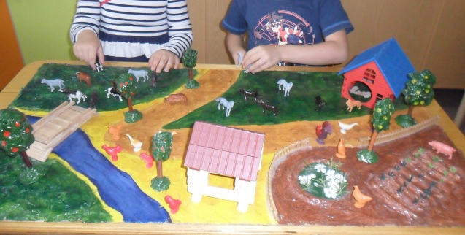
Игровой макет «Деревня»
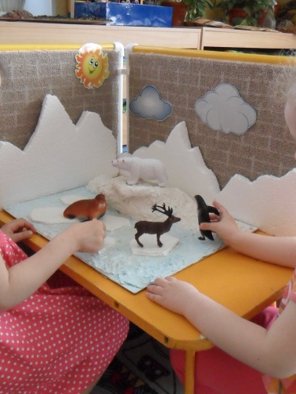
Игровой макет «Север»
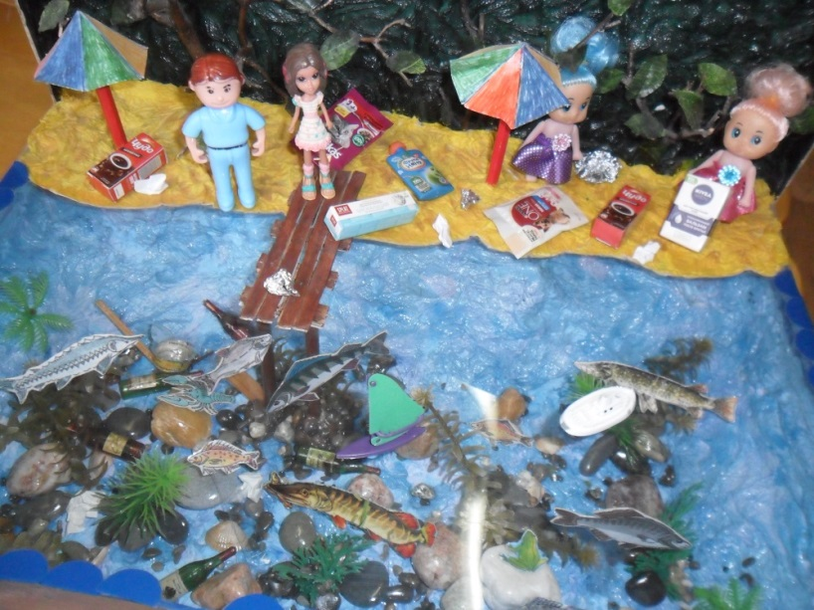
Игровой макет «Река»

